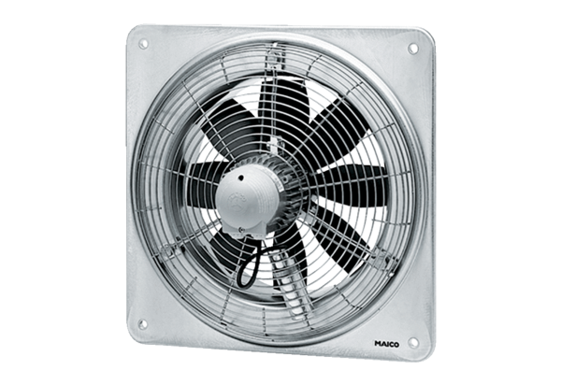Axial-Wandventilator EZQ 20/2 BVerpackungseinheit: 1 StückSortiment: C
Artikelnummer: 0083.0102Hersteller: MAICO

